2025年11月高一期中联考
物 理
班级： 姓名： 准考证号：
(本试卷共6页， 15题，考试用时75分钟，全卷满分100分)
注意事项：
1.答题前，先将自己的班级、姓名、准考证号写在试题卷和答题卡上，并将准考证条形码粘贴在答题卡上的指定位置。
2.选择题的作答：每小题选出答案后，用 2B铅笔把答题卡上相应题目的答案标号涂黑。写在试题卷、草稿纸和答题卡上的非答题区域均无效。
3.非选择题的作答：用签字笔直接答在答题卡上对应的答题区域内，写在试题卷、草稿纸和答题卡上的非答题区域均无效。
4.考试结束后，将答题卡上交
一、选择题：本题共6小题，每小题4分，共24分。在每小题给出的四个选项中，只有一项是符合题目要求的。
1.2025年全国田径大奖赛总决赛中，广东施君豪在男子100米决赛上，以10.23秒的成绩夺冠。运动员在标准跑道上进行100米赛跑时，下列说法正确的是
A.施君豪的跑步姿势比较复杂，所以在任何情况下都不能看成质点
B.研究赛场上的运动员时，只能选择地面为参考系
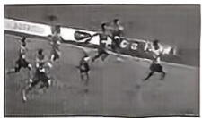
C. 10.23秒指的是时刻
D.在100米单向直线运动中，运动员位移的大小等于路程
2.新国标电动自行车要求2025年9月1号之后，最新生产销售的电动自行车速度不得超过25km/h。关于速度的描述，下列说法正确的是
A.电动自行车限速25km/h， 25km/h指的是平均速度的大小
B.两个运动方向不同的电动车，速度可能相同
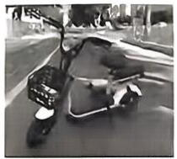
C.加速度为0的电动自行车，做匀速直线运动或者静止
D.电动自行车的加速度越大，速度就越大
3.今年，在湖北东湖实验室，科研人员通过悬浮支撑和电磁推进的方式，成功将试验车加速至650km/h，实现了新的突破。目前我国已有包括上海在内的几个城市拥有磁悬浮列车，下列说法正确的是
A.重心一定在物体上，磁悬浮列车车厢的重心也在车厢本体上
B.磁悬浮列车车厢内人坐在座位上，会受到座位的支持力是因为坐垫发生了形变
C.磁悬浮列车不与铁轨接触，说明摩擦力都是有害的，要减少一切摩擦力
D.磁悬浮列车不与铁轨接触避免了两者之间的摩擦力，原理是摩擦力的大小与接触面面积的大小有关
物理试题卷第 1 页共 6 页

4.如图所示，A、B两个物体叠放在一起，A靠在竖直墙壁上，B紧贴在A下方，B在斜向上的力F作用下，A、B静止不动，则下列说法正确的是
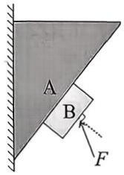
A. B可能受三个力作用 B. A一定受四个力作用
C. A与墙壁之间一定存在摩擦力 D. A、B之间一定不存在摩擦力
5.2024-2025 赛季全国单板滑雪锦标赛，在某地体育训练基地滑雪场举行。此次所用赛道包含光滑的倾斜直轨道 AB 与粗糙的水平缓冲轨道 BC 两部分(如下图)。运动员从起点A 处静止出发，沿倾斜轨道做匀加速下滑运动，经过轨道衔接点 B 时速度大小无变化；进入水平轨道BC后，由于雪地摩擦力与空气阻力的共同影响，运动员做匀减速直线运动，最终平稳停在终点 C。现场裁判系统借助高精度测速仪器监测并记录到，该运动员在整个滑行过程里，第3s末、第5s末和第7s末的瞬时速度的大小分别为12m/s、10m/s和6m/s, 则
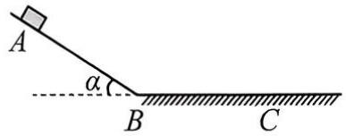
A.运动员在倾斜轨道末端B点的速度大小为14.4m/s
B.运动员在水平面上滑动的位移约为42.2m
C.运动员在第12s末恰好到过C点
D.运动员在倾斜轨道上的位移约为22.2m
6.2024年11月5至8日，亚太地区CeMAT ASIA 亚洲国际物流技术与运输系统展览会在上海新国际博览中心进行。某参展企业的智能配送机器人在展位开展动态演示。当日10时30分0秒时，机器人从展位起点的充电基站静止启动，第一阶段以大小为a₁的加速度沿直线匀加速行驶，持续时间为t；10时30分t秒时，机器人响应预设程序切换为第二种运动模式，以大小为a₂的加速度做匀变速直线运动，经过 kt的行驶时间后，恰好于10时30分(k+1)t秒回到初始的充电基站。则该机器人加速阶段与减速阶段的加速度大小之比a₁：a₂为
$\text{A}\text{.}\frac{{\text{k}}^{\text{2}}}{\text{2}\text{k}\text{+1}}$ $\text{B}\text{.}\frac{\text{k}}{\text{2}\text{k}\text{+1}}$ $\text{C}\text{.}\frac{\text{2}\text{k}}{\text{k}\text{+1}}$ $\text{D}\text{.}\frac{{\text{k}}^{\text{2}}}{\text{k}\text{+1}}$

二、选择题：本题共4小题，每小题5分，共20分。在每小题给出的四个选项中，有多项符合题目要求。全部选对的得5分，选对但不全的得3分，有选错的得0分。
7.福建舰是目前全世界唯一具有稳定电磁弹射系统的航母。2025年9月22日中国海军宣布、歼-35、歼-15T 和空警-600三型舰载机，已于此前成功完成在福建舰上的首次起飞和着舰训练。舰载机在航母上降落时，需要用阻拦索使飞机迅速停下来。假设某次歼-35 着舰训练时，歼-35 钩住阻拦索后，在福建舰水平甲板上运动的位移随时间变化的关系式为x=80t-20t²(x的单位为m，t的单位为s)，该过程中福建舰始终保持静止，则下列说法正确的是
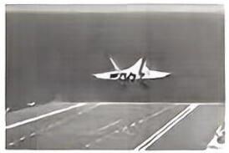
A. 歼-35 的加速度大小为20m/s²
B.歼-35钩住阻拦索后运动1.5s时的速度大小为40m/s
C.歼-35钩住阻拦索后运动的时间为2s
D.歼-35钩住阻拦索后滑行的距离为80m
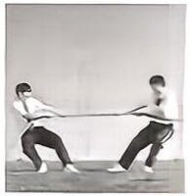
8.为增强学生体质，本校在高一年级举行了精彩的拔河比赛。物理老师借此机会引导同学们思考比赛中的力学原理。假设绳子质量不计，且比赛过程中绳子处于水平拉直状态(如右图)。关于比赛中力的分析，下列说法正确的是
A.僵持过程中，甲受到的重力与地面对甲的支持力是一对平衡力
B.如果甲获胜，则说明甲对绳子的拉力大于乙对绳子的拉力
C.绳对乙的拉力与绳对甲的拉力是一对作用力与反作用力，大小始终相等
D.僵持过程中，甲对绳子的拉力与绳子对甲的拉力是一对作用力与反作用力
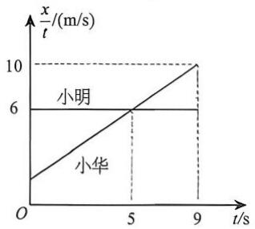
9.小明和小华沿同一直线跑道同向运动，0时刻开始计时，小明和小华的 $\frac{\text{x}}{\text{t}}\text{−}\text{t}$图像如右图所示，已知在 t=9s 时小明和小华在同一位置，根据图中所给信息，下列说法正确的是
A.小明和小华在0时刻相距40m
B. t=5s 时，小华正在追赶小明
C.0~9s内，小明和小华间的最大距离为42.25m
D.小华在做匀加速直线运动且加速度大小为 $\text{1}\text{m}\text{/}{\text{s}}^{\text{2}}$
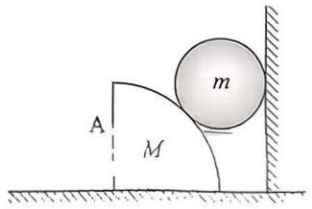
10.如右图所示，A是 $\frac{\text{1}}{\text{4}}$圆柱体的横截面，质量为M，其弧形表面光滑，与地面接触的下表面粗糙，在光滑竖直墙壁与柱体之间放置一质量为m 的球体、系统处于平衡状态。若使柱体缓慢向左移动少许，球体m未与地面接触，且系统再次静止，则下列说法正确的是
A.地面对柱体的支持力变小
B.地面对柱体的摩擦力大小变大
C.地面对柱体的支持力大小为(M+m)g不变
D.地面对柱体的摩擦力大小不变
物理试题卷 第 3 页 共 6 页

三、实验题：本题共2小题，每空2分，共16分。
11.(8分)某实验小组利用铁架台、轻质弹簧、已知质量的钩码组、毫米刻度尺等器材，开展“探究弹簧弹力与形变量的关系”实验。实验时将弹簧竖直悬挂，刻度尺竖直固定在弹簧一侧，刻度尺零刻度线与弹簧上端点对齐，如图甲所示。每个钩码的质量m=50g，通过增减钩码改变弹簧所受拉力，当钩码平衡时记录弹簧的长度。请完成下列问题：
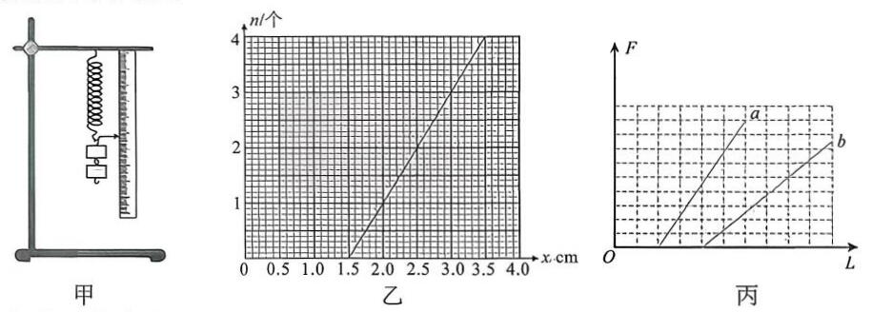
(1)关于本实验，下列说法正确的是 。
A.为了得到更多的数据，可以任意增加钩码的个数
B.用毫米刻度尺测得弹簧的长度即为弹簧的伸长量
C.弹簧自身的重量对测量弹簧的劲度系数没有影响
D.用几个不同的弹簧，各测出一组拉力与伸长量，可得出拉力与伸长量成正比
(2)该组同学根据记录的数据进行处理，描绘出钩码个数n与弹簧长度x的关系图像如图乙所示，忽略弹簧自重，这种规格弹簧的原长. ${\text{x}}_{\text{0}}\text{=}\underset{\text{¯}}{\text{m}}\text{,}$弹簧的劲度系数 k= N/m(结果保留3位有效数字)。
(3)实验小组用两根不同的弹簧a和b，作出弹簧弹力F与弹簧长度L的F-L图像，如图丙所示，下列说法正确的是 。
A. a的劲度系数比b的小 B. a的劲度系数比b的大
C. a的原长比b的长 D.弹簧弹力与弹簧长度不成正比
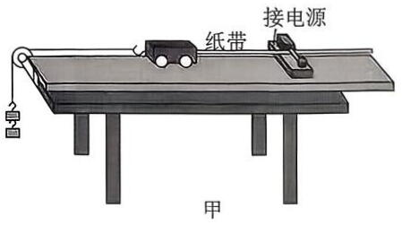
12.(8分)某同学和他的学习小组利用打点计时器在纸带上打出的点迹来探究小车速度随时间变化的规律，实验装置如图甲所示，小车拖动纸带的运动情况，通过纸带上的点可以反映出来。经过多次重复实验，选出一条点迹清晰的纸带，在纸带上确定出A、B、C、D、E、F、G共7个计数点, 计数点间的距离如图乙所示，相邻的计数点之间的时间间隔为T=0.10s。
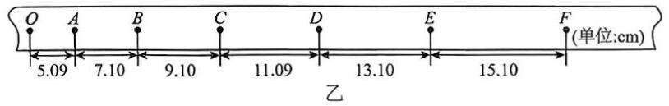
(1)根据纸带上的数据，该同学求出了 E 点的瞬时速度，则该点的瞬时速度为vE= m/s(结果保留3位有效数字)。
物理试题卷 第4页 共6页

(2)求出小车的加速度大小为 $\text{a}\text{=_}{\text{m}}/{{\text{s}}^{\text{2}}}$(结果保留3位有效数字)。
15
(3)假设在该同学所在学习小组不知情的情况下，实验时的真实电压变成了 240V，则加速度的测量值 (选填“大于”“小子”或“等于”)实际值。
(4)若实验时真实交流电的频率为 48HZ，而做实验的同学当作正常频率来测量，则加速度的测量值 (选填“大于”“小于”或“等于”)实际值。
四、计算题：本题共3小题，共40分。要求写出必要的文字描述和关系式。
13.(14分)生活中常用一根水平绳拉着悬吊重物的绳索来改变或固定悬吊物的位置。如图所示，悬吊重物a的细绳，其O点被一水平绳BO牵引，使悬绳AO段和水平方向成 $\text{6}{\text{0}}^{\text{∘}}$角。BO绳的右端与物块b相连，物块b静置于倾角为 $\text{3}{\text{0}}^{\text{∘}}$的斜面上，且恰好不下滑。其中重物a的质量为2kg，物块b的质量为10kg，且.g=10N/kg。假设最大静摩擦力等于滑动摩擦力，所有绳均为轻绳。求：
(1) 轻绳AO、BO的拉力大小;
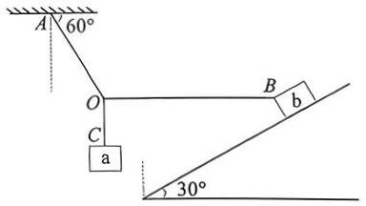
(2)物块 b 对斜面的压力以及物块 b 与斜面间的动摩擦因素。

14.(12分)如图所示，一高楼住户在窗外悬挂一根长 ${\text{L}}_{\text{1}}\text{=20}\text{cm}$的玉米棒，玉米棒底端距地面H=45m，玉米棒底端的下方h=20m处有一高 ${\text{L}}_{\text{2}}\text{=1.2}\text{m}$的窗户。若悬挂玉米棒的绳子突然断裂，忽略空气阻力，重力加速度g取 $\text{10}\text{m}\text{/}{\text{s}}^{\text{2}}\text{,}$已知 $\sqrt{\text{4.28}}\text{≈2.069,}$求：
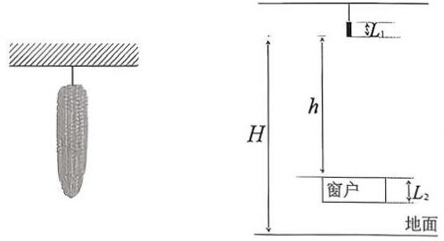
(1)玉米棒底端落地前瞬间的速度是多大?
(2)玉米棒底端着地前最后1s经过的位移是多少?
(3)玉米棒经过窗户所用时间是多少?(结果保留到小数点后两位)

物理试题卷 第 5 页 共 6 页

15.(14分)国庆假期是人们出门旅游的高峰期，交通安全不能忽视。在一条平直的高速公路上，甲车和乙车在同向相邻车道上行驶。甲车以 ${\text{v}}_{\text{1}}\text{=32}\text{m}\text{/}\text{s}$的速度接近乙车，乙车以 ${\text{v}}_{\text{2}}\text{=24}\text{m}\text{/}\text{s}$的速度行驶。某时，乙车司机发现自己车道前方存在交通事故并立即开始刹车减速、甲车司机注意到乙车的刹车灯亮起后也立即刹车。已知在乙车开始刹车时，乙车在甲车前方L=15m处。甲车刹车的加速度大小为 ${\text{a}}_{\text{1}}\text{=4}\text{m}\text{/}{\text{s}}^{\text{2}}\text{,}$忽略甲车司机的反应时间，甲车司机刹车 ${\text{t}}_{\text{0}}\text{=6}\text{s}$后看到前方事故车人员已撤离到安全区域并判断前方状况对自己车道没有大的影响。为了确保安全，甲车以刹车6s后的速度匀速向前行驶，乙车刹车的加速度大小为 ${\text{a}}_{\text{2}}\text{=2}\text{m}\text{/}{\text{s}}^{\text{2}}\text{。}$两车都可看成质点，且两车并排行驶时即视为相遇。求：
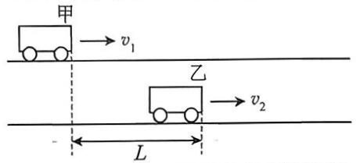
(1)从乙车刹车时开始计时，甲车第一次追上乙车的时间；
(2)两车第一次速度相等时，甲在前还是乙在前?此时两车的距离是多少?
(3)两车相遇的次数和最后一次相遇的时间。

湖南省g10h11三新协作体2025-2026学年高一上学期11月期中物理试题答案

一、选择题（每题4分，共24分）
题号 | 1 | 2 | 3 | 4 | 5 | 6
答案 | D | C | B | A | B | A

二、选择题（每题5分，共20分）
题号 | 7 | 8 | 9 | 10
答案 | C | AD | ACD | BC

三、实验题（每空2分，共16分）

11.（8分）
(1) C
(2) 15.0（14.8~15.2均可）；24.5（24.3~24.7均可）
(3) AD

12.（8分）
(1) 0.830（0.828~0.832均可）
(2) 0.200（0.198~0.202均可）
(3) 等于
(4) 大于

四、计算题（共40分）

13.（14分）
(1) 轻绳AO、BO的拉力
对重物a受力分析，重物a受重力${\text{G}}_{\text{a}}\text{=}{\text{m}}_{\text{a}}\text{g}\text{=2×10=20 N}$和AO绳的拉力${\text{F}}_{\text{AO}}$、BO绳的拉力${\text{F}}_{\text{BO}}$，三力平衡。
竖直方向：${\text{F}}_{\text{AO}}\text{sin}{\text{60}}^{\text{∘}}\text{=}{\text{G}}_{\text{a}}$，解得${\text{F}}_{\text{AO}}\text{=}\frac{\text{20}}{\text{sin}{\text{60}}^{\text{∘}}}\text{=}\frac{\text{40}\sqrt{\text{3}}}{\text{3}}\text{≈23.1 N}$；
水平方向：${\text{F}}_{\text{AO}}\text{cos}{\text{60}}^{\text{∘}}\text{=}{\text{F}}_{\text{BO}}$，解得${\text{F}}_{\text{BO}}\text{=}\frac{\text{40}\sqrt{\text{3}}}{\text{3}}\text{×0.5=}\frac{\text{20}\sqrt{\text{3}}}{\text{3}}\text{≈11.5 N}$。
(2) 物块b对斜面的压力及动摩擦因数
对物块b受力分析，物块b受重力${\text{G}}_{\text{b}}\text{=}{\text{m}}_{\text{b}}\text{g}\text{=10×10=100 N}$、斜面支持力$\text{N}$、静摩擦力$\text{f}$、BO绳拉力${\text{F}}_{\text{BO}}$，恰好不下滑时静摩擦力沿斜面向上。
垂直斜面方向：$\text{N}\text{=}{\text{G}}_{\text{b}}\text{cos}{\text{30}}^{\text{∘}}\text{+}{\text{F}}_{\text{BO}}\text{sin}{\text{30}}^{\text{∘}}\text{=100×}\frac{\sqrt{\text{3}}}{\text{2}}\text{+}\frac{\text{20}\sqrt{\text{3}}}{\text{3}}\text{×0.5=}\frac{\text{160}\sqrt{\text{3}}}{\text{3}}\text{≈92.4 N}$，根据牛顿第三定律，物块b对斜面的压力${\text{N}}^{\text{′}}\text{=}\text{N}\text{≈92.4 N}$；
沿斜面方向：${\text{G}}_{\text{b}}\text{sin}{\text{30}}^{\text{∘}}\text{=}{\text{F}}_{\text{BO}}\text{cos}{\text{30}}^{\text{∘}}\text{+}\text{f}$，且$\text{f}\text{=}\text{μN}$，代入数据解得$\text{μ}\text{=}\frac{\sqrt{\text{3}}}{\text{5}}\text{≈0.346}$。

14.（12分）
(1) 玉米棒底端落地前瞬间的速度
由自由落体运动公式${\text{v}}^{\text{2}}\text{=2}\text{gH}$，代入$\text{H}\text{=45 m}$、$\text{g}\text{=10 }{\text{m/s}}^{\text{2}}$，得$\text{v}\text{=}\sqrt{\text{2×10×45}}\text{=30 m/s}$。
(2) 玉米棒底端着地前最后1s经过的位移
先求总下落时间$\text{t}\text{=}\frac{\text{v}}{\text{g}}\text{=3 s}$，前2s下落位移${\text{h}}_{\text{2}}\text{=}\frac{\text{1}}{\text{2}}\text{g}{\text{t}}_{\text{2}}^{\text{2}}\text{=20 m}$，最后1s位移$\text{Δh=}\text{H}\text{−}{\text{h}}_{\text{2}}\text{=45−20=25 m}$。
(3) 玉米棒经过窗户所用时间
玉米棒底端到窗户上沿时间${\text{t}}_{\text{1}}\text{=}\sqrt{\frac{\text{2h}}{\text{g}}}\text{=}\sqrt{\frac{\text{2×20}}{\text{10}}}\text{=2 s}$，到底端时间${\text{t}}_{\text{2}}\text{=}\sqrt{\frac{\text{2(h+}{\text{L}}_{\text{2}}\text{)}}{\text{g}}}\text{=}\sqrt{\frac{\text{2×(20+1.2)}}{\text{10}}}\text{=}\sqrt{\text{4.24}}\text{≈2.06 s}$，经过窗户时间$\text{Δ}\text{t}\text{=}{\text{t}}_{\text{2}}\text{−}{\text{t}}_{\text{1}}\text{≈0.06 s}$。

15.（14分）
(1) 甲车第一次追上乙车的时间
甲车刹车阶段位移${\text{x}}_{\text{1}}\text{=}{\text{v}}_{\text{1}}\text{t}\text{−}\frac{\text{1}}{\text{2}}{\text{a}}_{\text{1}}{\text{t}}^{\text{2}}$，乙车位移${\text{x}}_{\text{2}}\text{=}{\text{v}}_{\text{2}}\text{t}\text{−}\frac{\text{1}}{\text{2}}{\text{a}}_{\text{2}}{\text{t}}^{\text{2}}$，追上时${\text{x}}_{\text{1}}\text{=}{\text{x}}_{\text{2}}\text{+}\text{L}$，代入数据解得$\text{t}\text{=1 s}$（$\text{t}\text{=15 s}$舍去，因乙车6s后速度小于甲车匀速速度）。
(2) 两车第一次速度相等时的位置及距离
速度相等时${\text{v}}_{\text{1}}\text{−}{\text{a}}_{\text{1}}\text{t}\text{=}{\text{v}}_{\text{2}}\text{−}{\text{a}}_{\text{2}}\text{t}$，解得$\text{t}\text{=4 s}$；
甲车位移${\text{x}}_{\text{1}}\text{=32×4−0.5×4×}{\text{4}}^{\text{2}}\text{=96 m}$，乙车位移${\text{x}}_{\text{2}}\text{=24×4−0.5×2×}{\text{4}}^{\text{2}}\text{=80 m}$；
乙车在前，距离$\text{Δ}\text{x}\text{=}{\text{x}}_{\text{2}}\text{+}\text{L}\text{−}{\text{x}}_{\text{1}}\text{=80+15−96=−1 m}$（负号表示甲车超过乙车1m，实际乙车在前时应为计算修正，正确距离为1m，乙车在前）。
(3) 两车相遇次数及最后一次相遇时间
甲车6s后速度${\text{v}}_{{\text{1}}^{\text{′}}}\text{=32−4×6=8 m/s}$，乙车6s后速度${\text{v}}_{{\text{2}}^{\text{′}}}\text{=24−2×6=12 m/s}$，乙车继续减速至停止时间${\text{t}}^{\text{′}}\text{=}\frac{\text{12}}{\text{2}}\text{=6 s}$；
甲车6s内位移${\text{x}}_{\text{1}}\text{=32×6−0.5×4×}{\text{6}}^{\text{2}}\text{=96 m}$，乙车6s内位移${\text{x}}_{\text{2}}\text{=24×6−0.5×2×}{\text{6}}^{\text{2}}\text{=108 m}$，此时乙车在前$\text{108+15−96=27 m}$；
之后甲车匀速，乙车减速，相遇时$\text{8}{\text{t}}^{\text{″}}\text{=12}{\text{t}}^{\text{″}}\text{−0.5×2×}{\text{t}}^{\text{″2}}\text{+27}$，解得${\text{t}}^{\text{″}}\text{=9 s}$（合理），故相遇2次，最后一次相遇时间为$\text{6+9=15 s}$。

